Практична робота
Тема: Оцінка рівня забрудненості атмосферного повітря

Завдання 1. Використовуючи результати аналізу вмісту забруднюючих речовин в атмосферному повітрі в м. Херсоні, розрахуйте індекси забруднення атмосферного повітря (ІЗАi) для кожної речовини і встановіть ступінь екологічної небезпеки атмосферного повітря на даній території. Під час виконання роботи, заповніть таблицю 1.

Таблиця 1.
Рівень забрудненості атмосферного повітря м. Херсона
Речовина: | Сфi | ГДКi | Клас небезпеки | ai | ІЗАi
1.

2.

3.

4.

5.

Таблиця 2.
Вміст основних забруднюючих речовин в атмосферному повітрі м. Херсона («Доповідь про стан навколишнього середовища…», 2009).
Речовина: | Сфi, середньорічний вміст мг/м³
Оксид вуглецю | 1,45
Диоксид азоту | 0,093
Оксид азоту | 0,043
Фенол | 0,0048
Формальдегід | 0,0061

Таблиця 3.
Значення ГДК деяких небезпечних речовин в повітрі населених пунктів
Речовина: | ГДК середньодобова, мг/м³ | ГДК максимальна разова, мг/м³
Тверді речовини (пил) | 0,15 | 0,2
Оксид сірки | 0,05 | 0,5
Диоксид азоту | 0,04 | 0,085
Оксид азоту | 0,06 | 0,4
Оксид вуглецю | 3,0 | 5,0
Амміак | 0,04 | 0,2
Хлороводень | 0,2 | 0,2
Цианістий водень | 0,01 | -
Оксид кадмію | 0,001 | -
Свинець | 0,0003 | 0,03
Сірководень | 0,005 | 0,03
Бензапірен | 0,000001 | -
Фенол | 0,003 | 0,01
Формальдегід | 0,003 | 0,035
Фтороводень | 0,005 | 0,2

Таблиця 4.
Клас небезпеки речовин
Клас небезпеки речовин: | Ступінь небезпеки: | Величина ГДК, мг/м³
I | Надзвичайно небезпечні речовини | Менше 0,1
II | Високонебезпечні речовини | 0,1-1,0
III | Помірно небезпечні речовини | 1,0-10,0
IV | Малонебезпечні речовини | Більше 10,0

Таблиця 5.
Значення константи небезпеки речовини (аi) для розрахунку значень ІЗА
Класи небезпеки речовин: | I | II | III | IV
Константа аi | 1,7 | 1,3 | 1,0 | 0,9

ІЗАi = Сфi ∙ аi
ГДКi
Де: ІЗАi – індекс зазабруднення атмосфери речовиною i; Сфi – фактична концентрація речовини i в атмосфері даної території; ГДКi – гранично допустима середньодобова концентрація речовини i в атмосферному повітрі; аi – коефіцієнт, який враховує клас небезпеки i речовини.

Для оцінки стану навколишнього середовища – знаходять суму ІЗА для п`яти речовин, в яких на даній території значення ІЗА максимальні. Екологічна ситуація на даній території оцінюється наступним чином: ІЗА ≤ 5 - ситуація задовільна; ІЗА = 6-15 – ситуація відносно напружена; ІЗА = 16-50 – ситуація істотно напружена; ІЗА = 51-100 - ситуація критична; ІЗА > 100 - ситуація катастрофічна.

Завдання 2. Встановіть санітарний стан атмосферного повітря в населеному пункті, використовуючи правило підсумовування негативного впливу забруднюючих речовин, якщо у відібраних пробах повітря одночасно містяться пари фенолу в концентрації 0,002 мг/м³ (ГДК=0,003 мг/м³) та ацетону в концентрації 0,24 мг/м³ (ГДК=0,35 мг/м³).

Кен = ……….

Кен = ……….

Висновок: ___________________________________________________________________________
_____________________________________________________________________________________

Для виконання завдання, розрахуйте коефіцієнти екологічної небезпеки присутності кожної з забруднюючих речовин за формулою:
Кен= Сфi
ГДКi
Де: Кен – коефіцієнт екологічної небезпеки i-ої речовини; Сi – фактична концентрація i-ої речовини в повітрі; ГДКi – гранично допустима середньодобова концентрація i-ої речовини в повітрі.

Зробіть висновок про екологічну небезпеку вмісту речовинв в атмосферному повітрі, якщо в нормі, сума коефіцієнтів екологічної небезпеки речовин з подібним механізмом дії не повинна перевищувати одиницю, т.т., в нормі: ΣКен ≤ 1 або
Сi/ГДКi + Сj/ГДКj + … + Сk/ГДКk ≤ 1.

Ефект підсумовування при одночасній дії на організм мають наступні речовини: ацетон, акролеін, фталевий ангідрид; ацетон та фенол; ацетон та ацетофенол; ацетон, фурфурол, формальдегід, фенол; ацетальдегід та вінилацетат; аерозолі п`ятиокису ванадію та оксидів марганцю; аерозолі п`ятиокису ванадію та сірчистий ангідрид; аерозолі п`ятиокису ванадію та триоксиду хрому; бензол та ацетофенон; вольфрамовий та сірчанистий ангідриди; 1,2-дихлорпропан, 1,2,3-трихлорпропан та тетрахлоретилен; ізобутенілкарбінол, диметилвінилкартинол; метилгідропіран та метилентетрагідропірен; озон, двоокис азоту та формальдегід; оксид вуглецю, двоокис азоту, формальдегід, гексан; сірчистий ангідрид та аерозоль сірчистої кислоти; сірчистий ангідрид та металевий нікель; сірчистий ангідрид та сірководень; сірчистий ангідрид та двоокис азоту; сірчистий ангідрид, оксид вуглецю, пил конвертерного виробництва; сірчистий ангідрид, оксид вуглецю, двоокис азоту та фенол; сірчистий ангідрид та фенол; сірчистий ангідрид та фтороводень; сірчистий та сірчаний ангідриди, аміак та оксиди азоту; сильні мінеральні кислоти (сірчана, соляна та азотна); фурфурол, метиловий та етиловий спирти; циклогексан та бензол; етилен, пропілен, бутилен.

Література:
1. Доповідь про стан навколишнього природного середовища в Херсонській області. 2009 р.
2. Тарасова В.В., Малиновський А.С., Рибак М.Ф. Екологічна стандартизація і нормування антропогенного навантаження на природне середовище. - К.: Центр учбової літератури, 2007. – 276 с.
3. Григор`єва Л.І., Томілі Ю.А. Нормування антропогенного навантаження на навколишнє середовище: Навчальний посібник. – Миколаїв: Вид-во МДГУ ім. Петра Могили, 2005. – 172 с.

Практична робота
Тема: Переміщення забруднюючих речовин в атмосфері

Контрольні запитання:
1. Типи забруднення атмосферного повітря. Джерела забруднення.
2. Наслідки хімічного забруднення повітря.
3. Метеорологічний потенціал забруднення атмосфери.
4. Шляхи самоочищення атмосферного повітря від забруднюючих речовин.
4. Гранично допустимі виброси забруднюючих речовин в атмосферу (ГДВ).
5. Встановлення розмірів санітарної зони підприємства.

Завдання 1. Метеорологічний потенціал накопичення забруднюючих речовин в атмосфері. Використовуючи карту метеорологічного потенціалу накопичення забруднюючих речовин в атмосфері (Рис. 1) дайте відповіді на наступні запитання:
1) Які метеорологічні показники сприяють накопиченню забруднюючих речовин в атмосфері? ___
__________________________________________________________________________________________________________________________________________________________________________
2) Як розрахувати метеорологічний потенціал накопичення забруднюючих речовин в атмосфері?
_______________________________________________________________________________________________________________________________________________________________________________________________________________________________________________________________
3) Для яких територій України встановлений найбільш високий метеорологічний потенціал накопичення забруднюючих речовин? З якими метеорологічними факторами це пов`язано? ______
__________________________________________________________________________________________________________________________________________________________________________
4) Для яких територій України встановлений найменший метеорологічний потенціал накопичення забруднюючих речовин? З якими метеорологічними факторами це пов`язано? _________________
_________________________________________________________________________________________________________________________________________________________________________

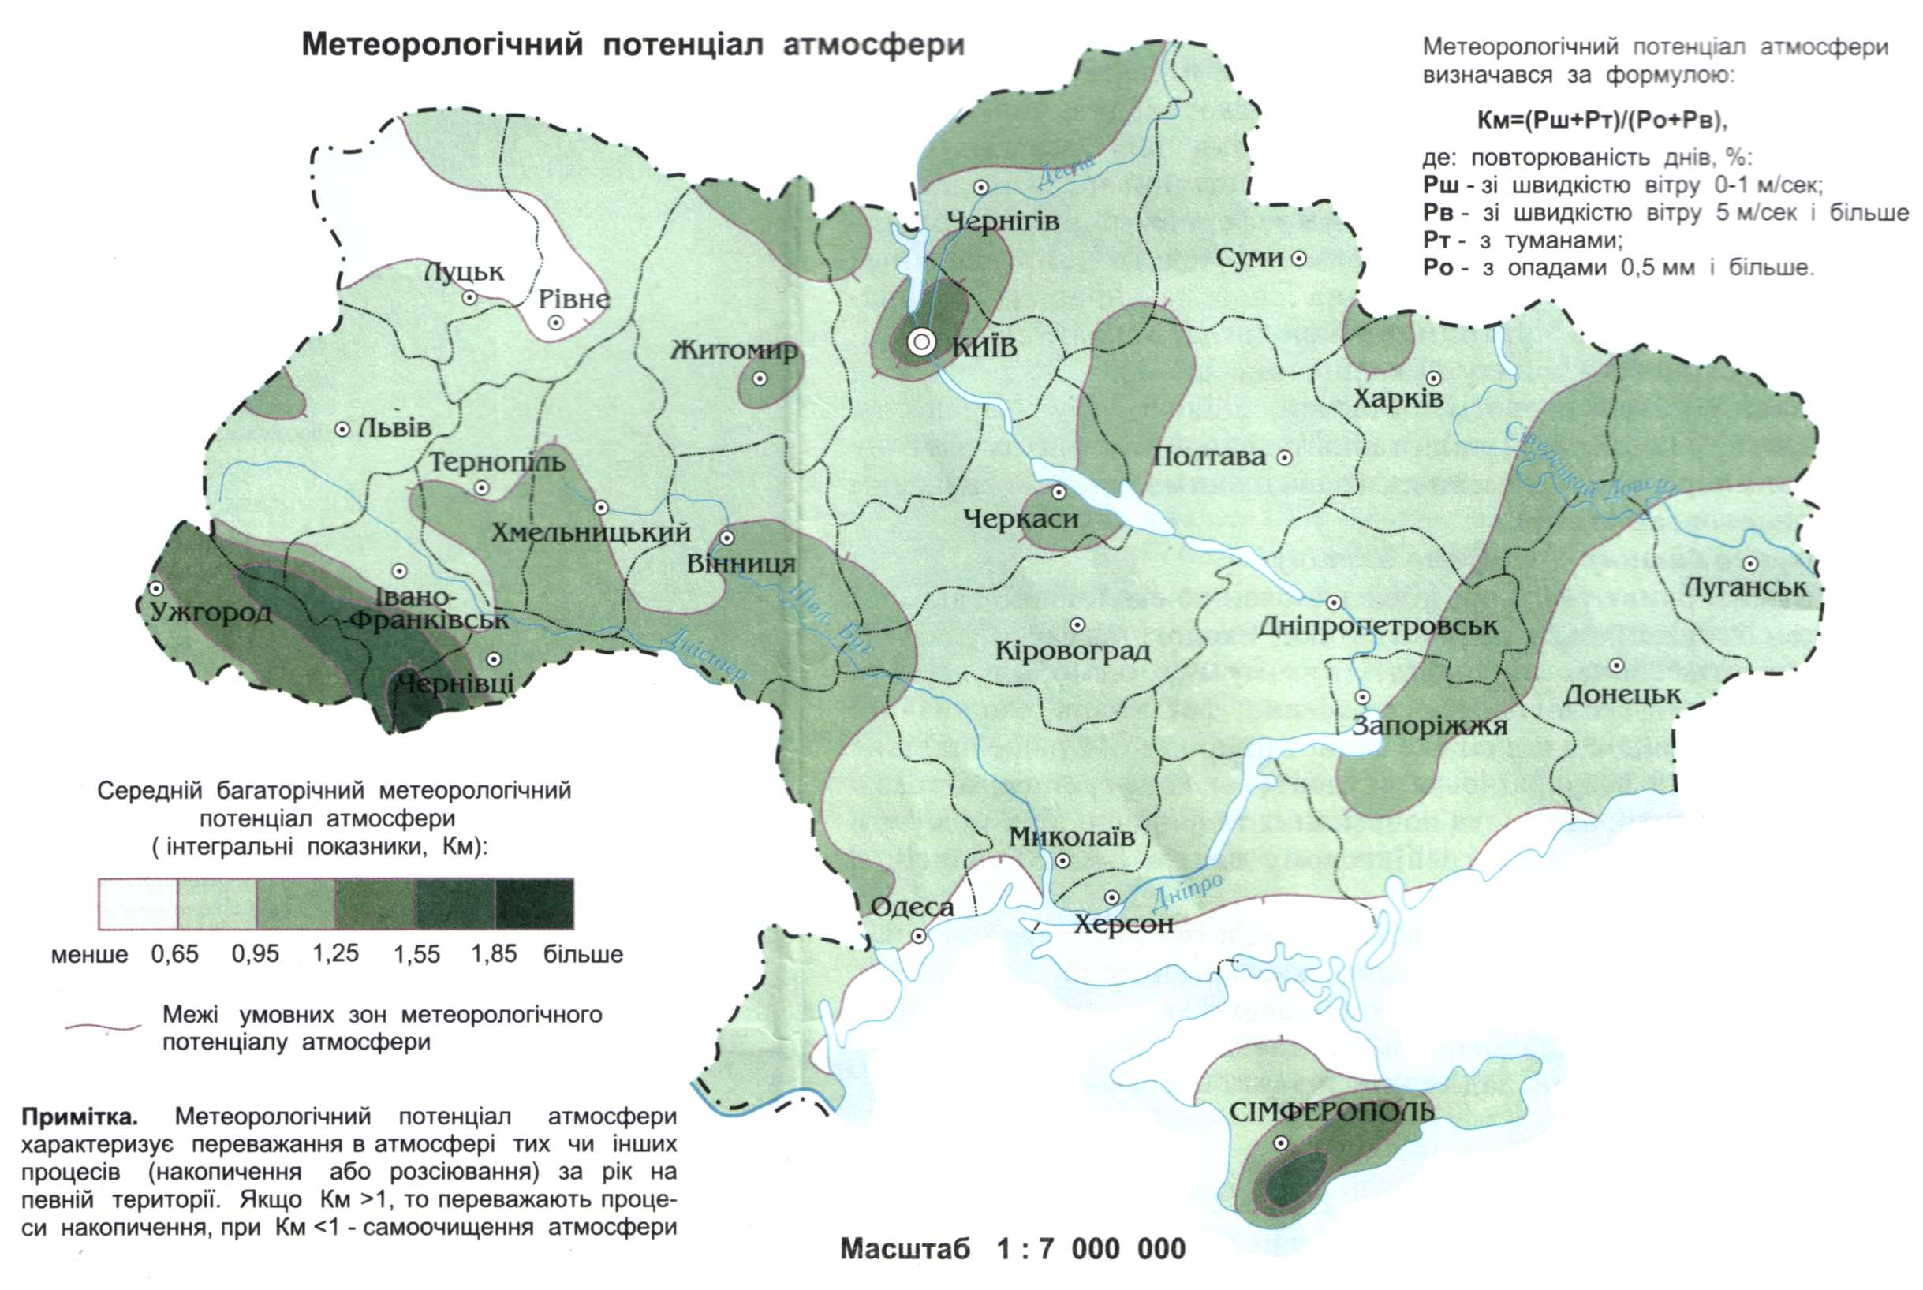

Рис. 1. Метеорологічний потенціал накопичення забруднюючих речовин в атмосфері України (Барановський, Шищенко, 2002).

Завдання 2. Розрахунок умовних розсіювань викидів промислових газів.
Параметри джерела забруднення атмосферного повітря:
- висота труби: H = 50 м;
- діаметр труби: Д = 0,6 м;
- обсяг газоповітряної суміші, що викидається: V₁ = 4,24 м³/с;
- температура газоповітряної суміші, що викидається: Т₁ = 40 ⁰С;
- маса речовин, які викидаються в атмосферу в одиницю часу: М = 40 мг/с;
- коефіцієнт, який враховує швидкість злипання взважених часток викиду в атмосфері: F = 2;

Параметри району розміщення джерела забруднення:
- коефіцієнт стратифікації атмосфери, який залежить від температурного градієнтуа і визначає умови вертикального та горизонтального розсіювання викидів: А = 180;
- температура атмосферного повітря (беруть середню температуру найбільш спекотного місяця о 13 годині): Т₂ = 22 ⁰С;
- безрозмірний коефіцієнт, який враховує вплив рельєфу місцевості: η = 1,2;
- безрозмірний коефіцієнт, який враховує умови виходу газів з труби: m = 1,1;
- безрозмірний коефіцієнт: n = 1,73.

1) Розрахуйте максимальну концентрацію забруднюючих речовин (Cm) біля земної поверхні на осі факелу викиду на відстані Xmax від джерела викиду:

А ⋅ M ⋅ F ⋅ m ⋅ n ⋅ η =
Cm = ₃ _______
H² ⋅ √V1 ⋅ ΔT

2) Розрахуйте відстань до місця, де очікується максимальна концентрація забруднюючих речовин (Xmax):
Xmax = d ⋅ H =

Для горячої газоповітряної суміші (при Vm≤2) значення d розраховують наступним чином:
₃ _
d = 4,95 ⋅ Vm ⋅ (1 + 0,28 ⋅ √ f) =
( где f = 1,15)

₃ _______
Vm = 0,65 ∙ √V1 ∙ ΔT =
‌│ H

3) Розрахуйте концентрацію забруднюючих речовин в приземному шарі атмосфери на відстані Х = 1800 м від джерела забруднення (С):

С = Cm ⋅ S₁ =

де: S₁ – коефіцієнт, який залежить від величини X/Xmax.

При 1 < X/Xmax ≤ 8, S₁ розраховують наступним чином:

S₁ = 1,13______________ =
0,13 ⋅ (X/Xmax)² + 1

Література:
1. Барановський В.А., Шищенко П.Г. Стійкість природного середовища. – К.: 2002. – 35 с.
2. Руденко С.С., Костишин С.С., Морозова Т.В. Основи загальної екології: практичний курс. 2003 р. Чернівці. Видавництво: Рута Мова. – 320 с.

